**九．[**[机器学习](http://lib.csdn.net/base/machinelearning)**入门] 李宏毅机器学习笔记-9 （“Hello world” of deep learning；初探**[深度学习](http://lib.csdn.net/base/deeplearning)**）**

# Keras

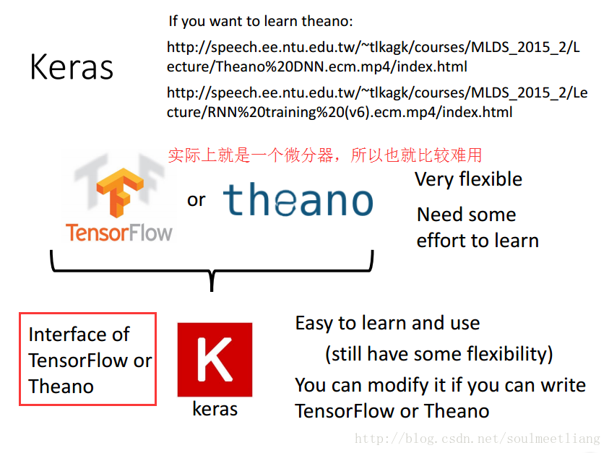  
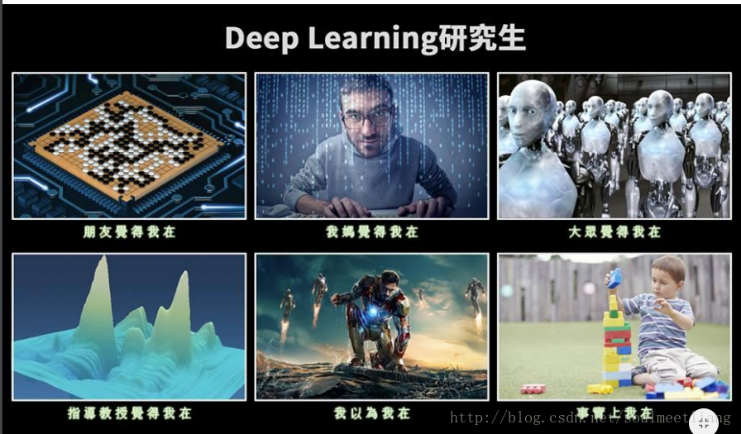

# Example Application - Handwriting Digit Recognition

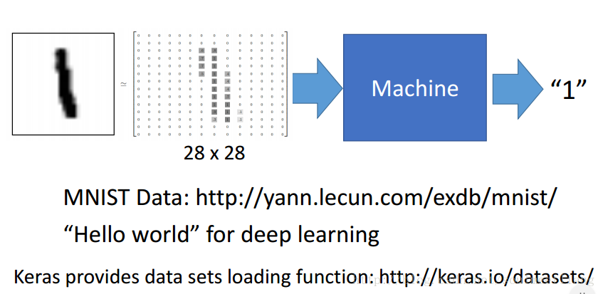

**Step 1 : define a set of function**

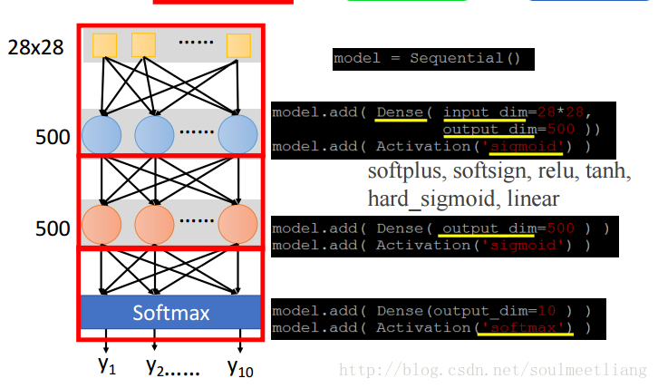

**Step 2 : goodness of function**

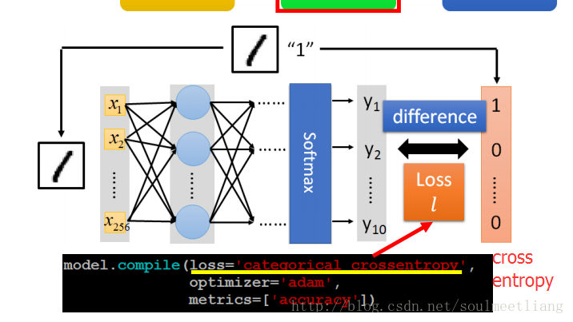

**Step 3 : pick the best function**

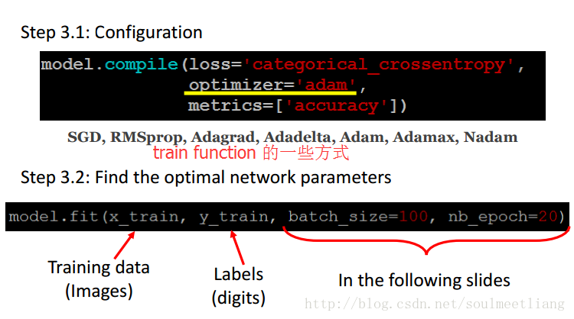

x_train, y_train

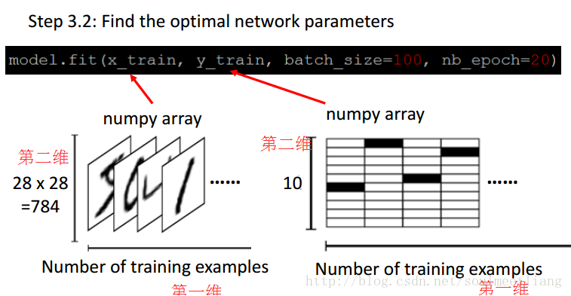

batch_size & epoch

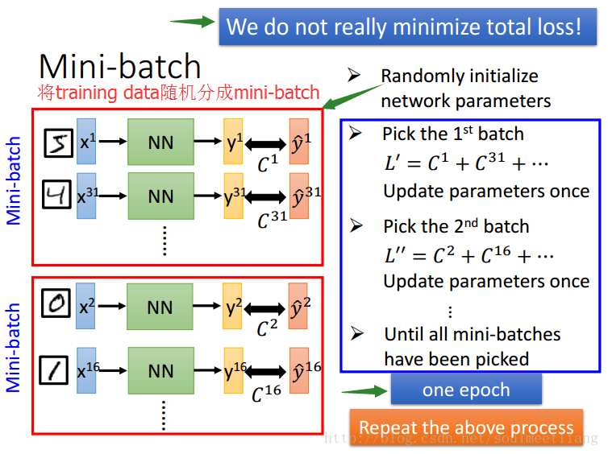  
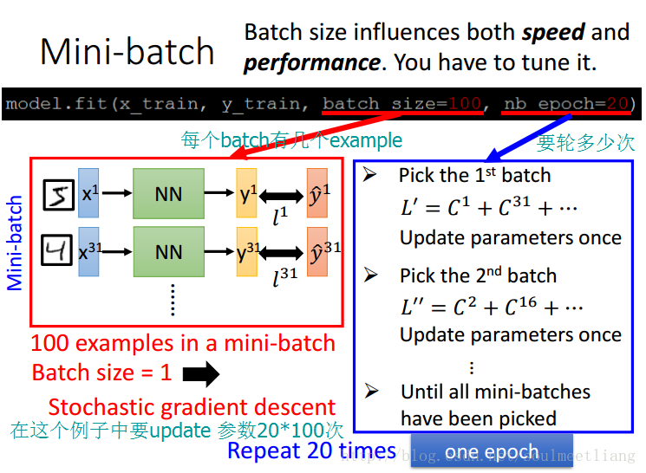

Speed

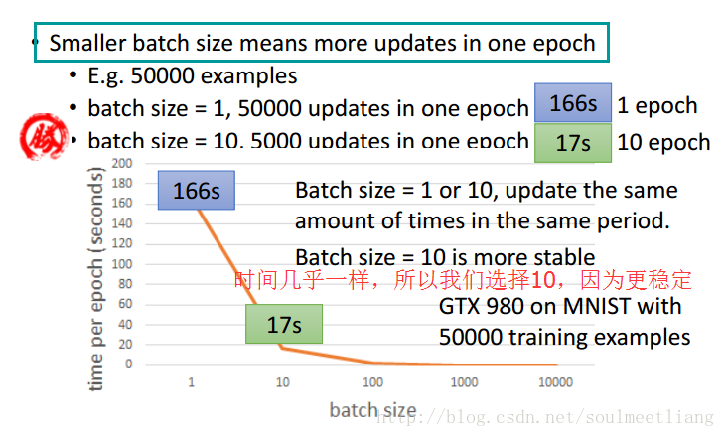  
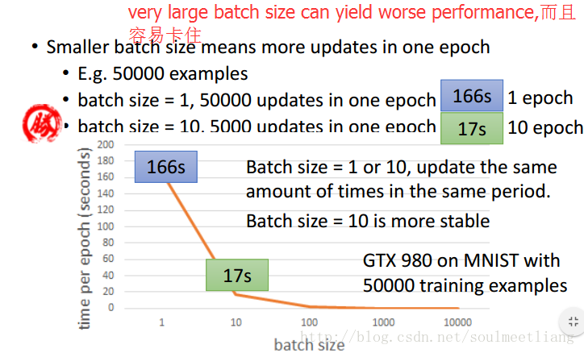

Speed - Why mini-batch is faster than stochastic gradient descent?

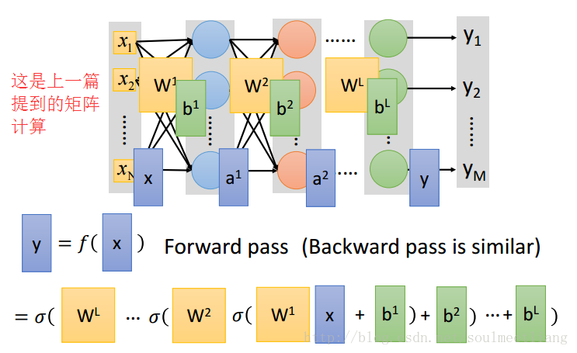

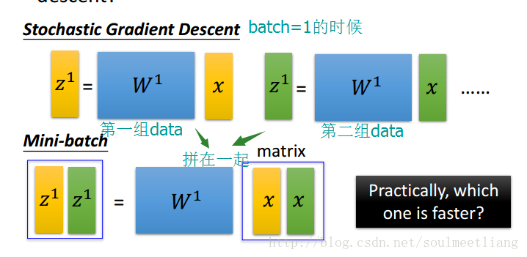   
**对GPU来说，让它做上述两个运算，所用的时间几乎是一样的，在矩阵相乘中的每一个元素，都是可以并行运算的，所以上面用的时间会变成下面的两倍，所以GPU+mini-batch会使效率大大提升。**

Shuffle the training examples for each epoch

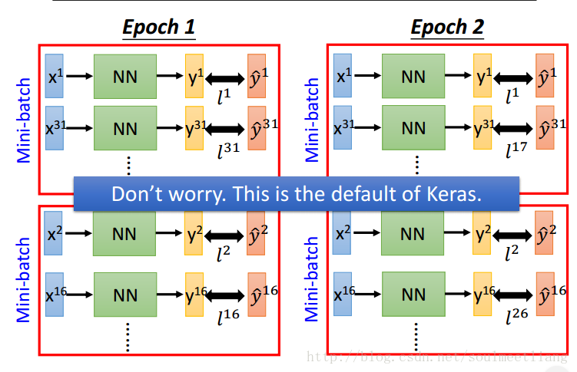

Analysis

